ФГБОУ ВО «Уфимский университет науки и технологий»

Институт информатики, математики и робототехники

Кафедра Высокопроизводительных вычислительных технологий и систем

**ОТЧЕТ ПО УЧЕБНОЙ ПРАКТИКЕ**

**ТИП ПРАКТИКИ**

**(в соответствии со ФГОС ВО / СПО)**

**НАУЧНО- ИССЛЕДОВАТЕЛЬСКАЯ РАБОТА**

**ОБУЧАЮЩЕГОСЯ**

3 курса группы ПМ-357

Акмурзина Михаила Эдуардовича

|  |  |
| --- | --- |
| Уровень образования: | высшее образование – бакалавриат |
| Направление подготовки (специальность) | 01.03.04 Прикладная математика |
| Направленность (профиль) программы | Применение математических методов к решению инженерных и экономических задач |
| Срок проведения практики: | с «3» июня 2024 по «30» июня 2024 |

Уфа – 2024 г.**1. МЕТОДИЧЕСКИЕ УКАЗАНИЯ**

1. База практики – профильная организация или структурное подразделение УУНиТ.
2. Обучающийся – физическое лицо, осваивающее образовательную программу среднего профессионального или высшего образования.
3. Вид практики – учебная, производственная.
4. Каждый обучающийся, находящийся на практике, обязан вести отчет по практике.
5. Отчет по практике служит основным и необходимым материалом для составления обучающимся отчета о своей работе на базе практики.
6. Заполнение отчета по практике производится регулярно, аккуратно и является средством самоконтроля. Отчет можно заполнять рукописным и (или) машинописным способами.
7. Иллюстративный материал (чертежи, схемы, тексты и т.п.), а также выписки из инструкций, правил и других материалов могут быть выполнены на отдельных листах и приложены к отчету.
8. Записи в отчете о практике должны производиться в соответствии с программой по конкретному виду практики.
9. После окончания практики обучающийся должен подписать отчет у руководителя практики, руководителя от базы практики и сдать свой отчет по практике вместе с приложениями (при наличии) на кафедру.
10. При отсутствии сведений в соответствующих строках ставится прочерк.

**2. ОБЩИЕ ПОЛОЖЕНИЯ**

|  |  |
| --- | --- |
| Фамилия, инициалы, должность руководителя практики от факультета (института, колледжа, техникума) |  |
| Фамилия, инициалы, должность руководителя практики от кафедры | Гайнетдинова А.А., доцент |
| Полное наименование базы практики | ООО «РН-БашНИПИнефть» |
| Наименование структурного подразделения базы практики | Отдел разработки геологических объектов |
| Адрес базы практики (индекс, субъект РФ, район, населенный пункт, улица, дом, офис) | 450103, Респ. Башкортостан, г. Уфа, ул. Бехтерева, 3/1 |
| Фамилия, инициалы, должность руководителя практики от профильной организации | Феоктистов Б.А., ведущий специалист |
| Телефон руководителя практики от базы практики | 83472936010, доп. 3455 |

**3. РАБОЧИЙ ГРАФИК (ПЛАН) ПРОВЕДЕНИЯ ПРАКТИКИ**

Срок проведения практики: с «3» июня 2024 по «30» июня 2024

|  |  |  |  |
| --- | --- | --- | --- |
| № | Разделы (этапы) практики | Виды и содержание работ, в т.ч. самостоятельная работа обучающегося в соответствии с программой практики | График (план) проведения практики  (начало – окончание) |
| 1. | Подготовительный этап. | – ознакомительные лекции;  – разъяснение по выполнению индивидуального задания для обучающегося в период практики;  – проведение инструктажа обучающегося по ознакомлению с требованиями охраны труда, техники безопасности, пожарной безопасности, а также правилами внутреннего трудового распорядка. | 03.06.2024 – 06.06.2024 |
| 2. | Основной этап. | – обзор литературы по выбранной теме;  – выполнение индивидуального задания;  – сбор, обработка и систематизация фактического и литературного материала по теме исследования. | 07.06.2024 – 25.06.2024 |
| 3. | Заключительный этап. | – мероприятия по подготовке и оформлению отчёта по практике, содержащего итоги прохождения практики.  – подготовка к защите, оформление презентации, и защита отчета. | 26.06.2024 – 30.06.2024 |

|  |  |
| --- | --- |
| Руководитель практики от кафедры | ____________/ А.А. Гайнетдинова |
| Руководитель практики от профильной организации | ____________/ Б.А. Феоктистов . |

**4. ИНДИВИДУАЛЬНОЕ ЗАДАНИЕ**

Содержание задания на практику (перечень подлежащих рассмотрению вопросов, выполняемых работ, связанных с будущей профессиональной деятельностью):

1. Составить литературный обзор по современному состоянию обработки цифровых сигналов;
2. Доработать созданные в рамках курсовой работы алгоритмы в части переноса кодовой базы с языка программирования Python на язык программирования C++.;
3. Оптимизировать доработанные алгоритмы в части использования технологии параллельного программирования OpenMP.
4. Создать пользовательский интерфейс с использованием PyQt6, который позволит:
   1. Подгружать исходные данные
   2. Отображать исходные данные
   3. Настраивать алгоритмы предобработки данных
5. Оформить отчет по учебной практике.

|  |  |
| --- | --- |
| Руководитель практики от кафедры | ____________/ А.А. Гайнетдинова |
| Руководитель практики от профильной организации | ____________/ Б.А. Феоктистов . |
| ОЗНАКОМЛЕН:  Обучающийся | ____________/ М.Э. Акмурзин . |

**5. ИНСТРУКТАЖ ПО ОХРАНЕ ТРУДА**

Наименование и реквизиты локального нормативного акта, регламентирующего систему управления охраной труда, техники безопасности, пожарной безопасности профильной организации:

____________________________________________________________________________

Наименование и реквизиты локального нормативного акта, устанавливающего правила внутреннего трудового распорядка профильной организации:

____________________________________________________________________________

Инструкция о мерах пожарной безопасности в Уфимском университете науки и технологий, утвержденная приказом УУНиТ.

Правила внутреннего трудового распорядка обучающихся в Уфимском университете науки и технологий, утвержденные приказом УУНиТ.

Перед началом практики инструктаж по ознакомлению с требованиями охраны труда, техники безопасности, пожарной безопасности, а также правилами внутреннего трудового распорядка прошел:

обучающийся ____________/ М.Э. Акмурзин

Перед началом практики инструктаж обучающегося по ознакомлению с требованиями охраны труда, техники безопасности, пожарной безопасности, а также правилами внутреннего трудового распорядка провел:

______________________ ____________/ ________________

**6. ДНЕВНИК РАБОТЫ ОБУЧАЮЩЕГОСЯ**

|  |  |
| --- | --- |
| Дата | Информация о проделанной работе, использованные источники и литература (при наличии) |
| 09.06.2024 | Рассмотрена литература по теме практики, изучена математическая модель, рассмотрены методы, применяемые для решения данной задачи |
| 14.06.2024 | Изучена библиотека PyQt6 и Qt Designer |
| 17.06.2024 | Создание пользовательского интерфейса, реализация загрузки данных и отображение исходных сигналов |
| 21.06.2024 | Реализация методов для настраивания алгоритмов предобработки данных |
| 24.06.2024 | Доработка алгоритмов и подготовка к параллельным расчетам |
| 25.06.2024 | Составление литературного обзора по современному состоянию обработки цифровых сигналов |
| 26.06.2024 | Написание отчета, подготовка к защите результатов практики |
| 28.06.2024 | Защита практики на базе практики |
| 29.06.2024 | Защита практики на кафедре |

|  |  |
| --- | --- |
| Руководитель практики от кафедры | ____________/ А.А. Гайнетдинова |
| Руководитель практики от профильной организации | ____________/ Б.А. Феоктистов . |

|  |  |
| --- | --- |
|  |  |

**7. ОТЧЕТ ОБУЧАЮЩЕГОСЯ О ПРАКТИКЕ**

**с «3» июня 2024 по «30» июня 2024**

Я, Акмурзин Михаил Эдуардович, прошел учебную практику с «3» июня 2024 по «30» июня 2024 года.

В соответствии с программой практики и индивидуальным заданием я выполнял следующую работу:

1. Составила литературный обзор по современному состоянию обработки цифровых сигналов;
2. Доработал созданные в рамках курсовой работы алгоритмы в части переноса кодовой базы с языка программирования Python на язык программирования C++.;
3. Создал пользовательский интерфейс с использованием PyQt6, который позволит:
4. Подгружать исходные данные
5. Отображать исходные данные
6. Настраивать алгоритмы предобработки данных
7. Оформил отчет по учебной практике.

В результате прохождения практики поставленные задачи были решены в частичном объёме. Создан пользовательский интерфейс, а также доработаны алгоритмы предобработки данных, что позволит продолжить работу по оптимизации расчетов с использованием методов параллельного программирования. Профессиональные компетенции (профессиональные умения, навыки и опыт профессиональной деятельности) приобретены.

|  |  |
| --- | --- |
| Обучающийся | ____________/ М.Э. Акмурзин . |

**8. ЗАКЛЮЧЕНИЕ РУКОВОДИТЕЛЯ ПО ПРАКТИЧЕСКОЙ ПОДГОТОВКЕ О ПРАКТИКЕ**

Обучающийся Акмурзин Михаил Эдуардович прошел учебную практику с «3» июня 2024 по «30» июня 2024 года.

Перед обучающимся во время прохождения практики были поставлены следующие профессиональные задачи:

1. Составить литературный обзор по современному состоянию обработки цифровых сигналов;
2. Доработать созданные в рамках курсовой работы алгоритмы в части переноса кодовой базы с языка программирования Python на язык программирования C++.;
3. Оптимизировать доработанные алгоритмы в части использования технологии параллельного программирования OpenMP.
4. Создать пользовательский интерфейс с использованием PyQt6, который позволит:
5. Подгружать исходные данные
6. Отображать исходные данные
7. Настраивать алгоритмы предобработки данных
8. Оформить отчет по учебной практике.

Краткая характеристика проделанной работы и полученных результатов:________________________________________________________________________________________________________________________________________________

Во время прохождения практики обучающийся проявил себя как (достоинства, уровень теоретической подготовки, дисциплина, недостатки, замечания)___________________________________________________________________

_____________________________________________________________________________

Рекомендации (пожелания) по организации практики:

_____________________________________________________________________________

|  |  |  |  |
| --- | --- | --- | --- |
| |  |  | | --- | --- | | Руководитель практики от профильной организации | ____________/ Б.А. Феоктистов .  М.П.  «___»_________20___ | |  |

**9. РЕЗУЛЬТАТ ЗАЩИТЫ ОТЧЕТА**

В результате прохождения практики поставленные задачи были решены в полном объеме, профессиональные компетенции (профессиональные умения, навыки и опыт профессиональной деятельности) приобретены.

Результат прохождения практики обучающимся оценивается на:__________________

|  |  |  |  |
| --- | --- | --- | --- |
| |  |  | | --- | --- | | Руководитель практики от кафедры | ____________/ А.А. Гайнетдинова | |  |

**ПРИЛОЖЕНИЕ А**

**ОБЗОР ЛИТЕРАТУРЫ**

**ПРИЛОЖЕНИЕ B**

**ТЕОРИТИЧЕСКАЯ ЧАСТЬ**

**Введение**

Сигнал представляет собой изменяющеюся во времени величину. Будем считать, что сигнал, состоит из дискретной последовательности отсчетов, то есть является временным рядом.

На вход подается последовательность $X$:

$$\left(x_{1},x_{2},…,x_{n}\right)=X$$

$$x\left(t_{i}\right)=x_{i} ,где x_{i},t_{i}∈R$$

Задача состоит в предобработке временных рядов, то есть в сглаживание сигнала, выявления отклонений от нормального поведения сигнала, то есть промежутки, в которых наблюдается нетипичные значения и восстановления промежутков с отсутствующими данными. Для сглаживания временного ряда, удаления из сигнала быстрые изменения для выявления общих особенностей и поиска аномалий воспользуемся фильтрацией сигналов.

**Фильтрация сигналов**

1. **Метод скользящего среднего**

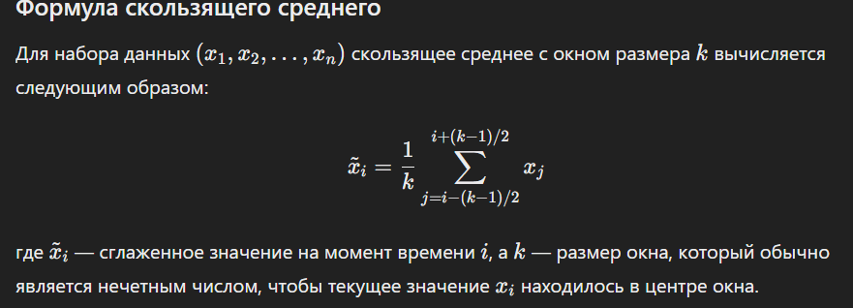

1. **Медианный фильтр**

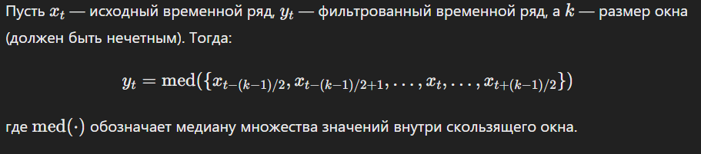

1. **Экспоненциальное сглаживание**

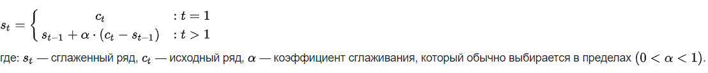

1. **Окно Хэмминга**

Окно – это функция, преобразующая апериодический сегмент в нечто похожее на периодичное.

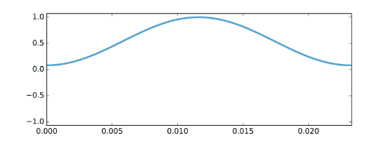

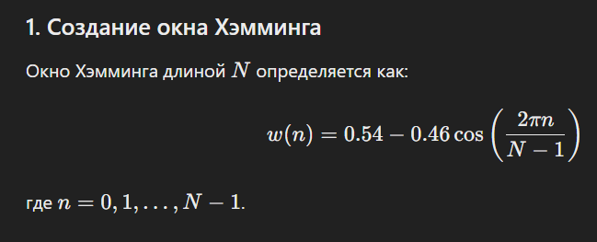

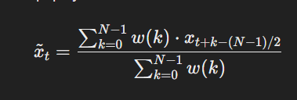 

1. **Фильтр Гаусса**

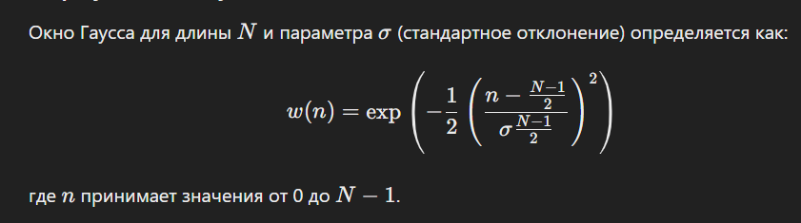

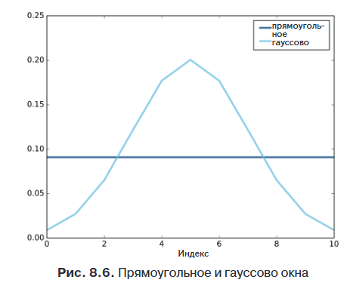

**Восстановление сигналов**

1. **Кубические сплайны**
2. **Метод подобия окна**

**ПРАКТИЧЕСКАЯ ЧАСТЬ**

**ПРИЛОЖЕНИЕ C**

**СПИСОК ЛИТЕРАТУРЫ**

1. Аллен, Б. Д. Think DSP. Цифровая обработка сигналов на Python / Б. Д. Аллен ; перевод с английского А. Э. Бряндинский. — Москва : ДМК Пресс, 2017. — 160 с. — ISBN 978-5-97060-454-0.
2. Васильев, В. Г. Прикладные задачи спектрального анализа сигналов : учебник для вузов / В. Г. Васильев, С. Н. Куженькин. — Санкт-Петербург : Лань, 2022. — 284 с. — ISBN 978-5-8114-8465-2.
3. Набатов, В. В. Обработка и интерпретация результатов геофизических исследований и неразрушающего контроля : учебник / В. В. Набатов, А. С. Вознесенский. — Москва : МИСИС, 2019. — 278 с. — ISBN 978-5-907061-47-7.
4. Елесина, С. И. Технология параллельного программирования OpenMP : учебное пособие / С. И. Елесина. — Рязань : РГРТУ, 2021. — 48 с.
5. Арыков, С. Б. Параллельное программирование над общей памятью. OpenMP : учебное пособие / С. Б. Арыков, М. А. Городничев, Г. А. Щукин. — Новосибирск : НГТУ, 2019. — 95 с. — ISBN 978-5-7782-3796-4.

**ПРИЛОЖЕНИЕ D**

**ЛИСТИНГ ПРОГРАММЫ**